Использование методики «Мозартика» при сопровождении приёмных семей.
Использование технологии «Мозартика» в работе с приемными семьями является эффективной и может применяться на всех этапах становления и развития приемных детей и замещающих родителей.
Мозартика – это не имеющее аналогов психо‐педагогическое реабилитационное средство, особенно для детей – сирот и детей, оставшихся без попечения родителей, представляющее собой синтез игровой терапии, арттерапии и психоанализа. Она, как показывает опыт ее использования с детьми‐сиротами, позволяет достичь принципиально новых возможностей в таких важных сферах, как развитие личности ребенка, психологическая помощь ему в чрезвычайной ситуации, гармонизация системы семейных отношений, профилактика отклоняющегося развития.
В арсенале Мозартики имеются несколько игр.
Игру «Витражи» мы используем в индивидуальной работе от самого простого, когда взрослому или ребёнку трудно начать разговор или что-то сказать, когда их переполняют эмоции (чаще негативные), и в сложных ситуациях - когда надо принять непростое решение, когда будущее кажется абсолютно нереальным, когда надо понять, что происходит у самого себя в душе или в отношениях с другими людьми.
Если ребенок или взрослый агрессивен, нервничает, проявляет вспышки гнева. Мы используем «волшебную палочку» - игру «Туманы» для установления контакта с ребёнком и для выяснения причин деструктивного поведения.
Игра «Туманы» позволяет ребенку построить динамическую модель своего внутреннего эмоционального настроения через ассоциативное взаимодействие с цветами времен года.
Выкладывая композицию в игре «Усадьба», мы проигрываем различные сюжеты: жизнь в доме, семье, взаимоотношения с семьёй, соседями, будни и праздники. В процессе игры дети и родители невольно меняют свой взгляд друг на друга в позитивную сторону, что способствует нормализации семейной обстановки. "Болевые точки" семьи переживаются в игре в наименее травматическом символическом виде.
Игра «Городок" помогает решить проблемы межличностных коммуникаций, социальной адаптации.
С помощью методики «Мозартика» специалист может диагностировать и прогнозировать состояние членов семьи и наметить пути реабилитационно‐коррекционной работы. Играющий же, проговаривая ситуации из воображаемой или реальной жизни, снимает напряжение и страхи.
Из отзывов приёмных семей выяснилось, что методика «Мозартика» полностью отражает настроение всех членов семьи, а также родители получают дополнительную информацию о внутреннем состоянии своих детей. Данные игры помогают решить накопившиеся проблемы.

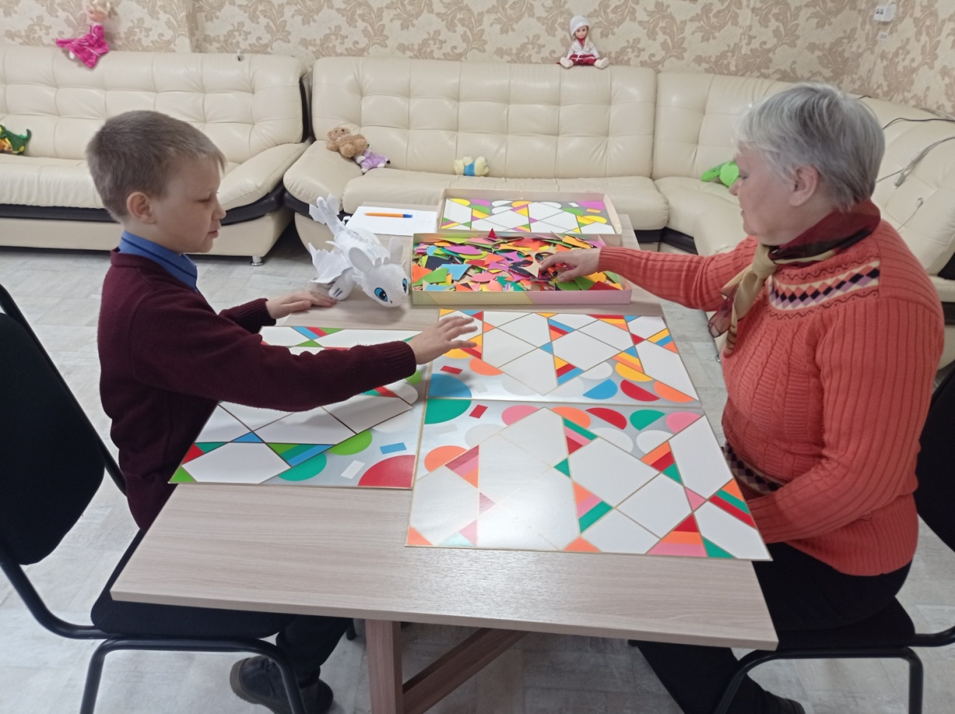

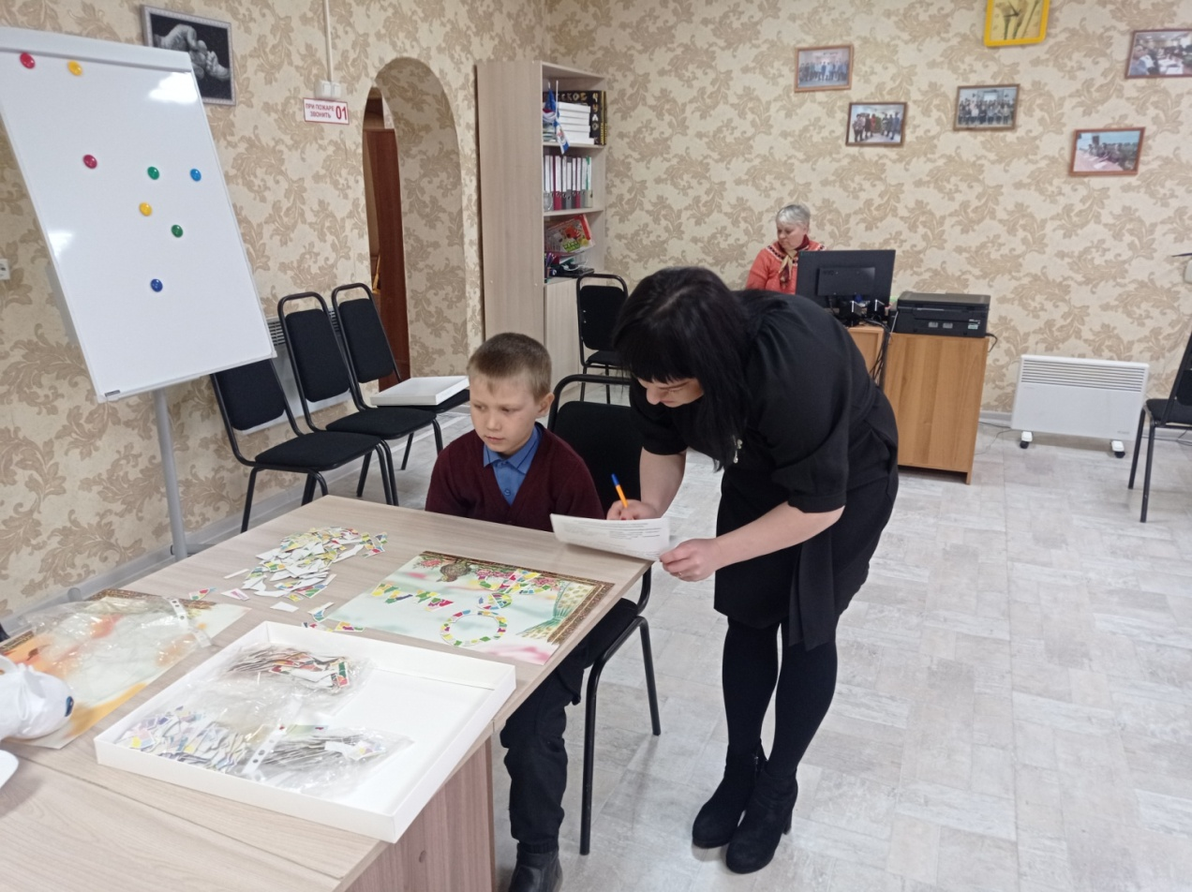

Заведующий ССЗС Арапова Л.С.

